22.06.2016

На межведомственном совещании в Бутырской межрайонной прокуратуре обсуждены вопросы погашения задолженности управляющих компаний перед ресурсоснабжающими организациями

В Бутырской межрайонной прокуратуре под председательством заместителя прокурора Наиля Юсупова проведено межведомственное совещание на тему: «Рост задолженности управляющих компаний перед ресурсоснабжающими организациями, причины образования задолженности, пути решения».
В обсуждении актуальных вопросов приняли участие представители ресурсоснабжающих организаций, ГБУ «Жилищник» районов Отрадное, Бибирево, Лианозово, Алтуфьевский, Северный, начальник Алтуфьевского ОСП УФССП России по г. Москве.
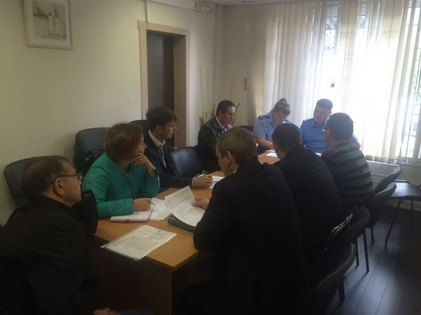
Установлено, что по состоянию на июнь задолженность управляющих компаний перед поставщиками услуг превысила 965 млн рублей. Основной долг образуется перед Московской объединенной энергетической компанией из-за различий расчета оплаты по потребляемому теплу. Поставщик услуг распределяет стоимость предоставленных услуг на 7 месяцев отопительного сезона, в то время как ГБУ «Жилищник» – на 12 месяцев. Вместе с тем согласно представленной организациями информации долг планируется погасить к сентябрю 2016 года.
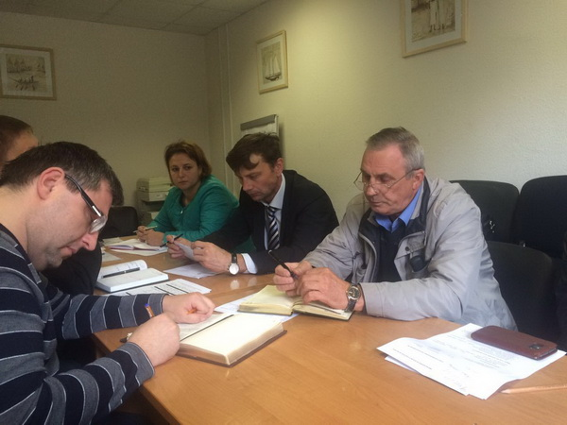
По итогам совещания выработаны пути решения сложившихся проблем, разъяснен порядок взаимодействия взыскателя и органов принудительного исполнения судебных актов, даны рекомендации по информированию населения о способах оплаты с указанием списка непроверенных операторов, активизации исковой работы в целях недопущения пропуска срока исковой давности по требованиям.

